Смещаемые косилки FERRI серии ZMТ
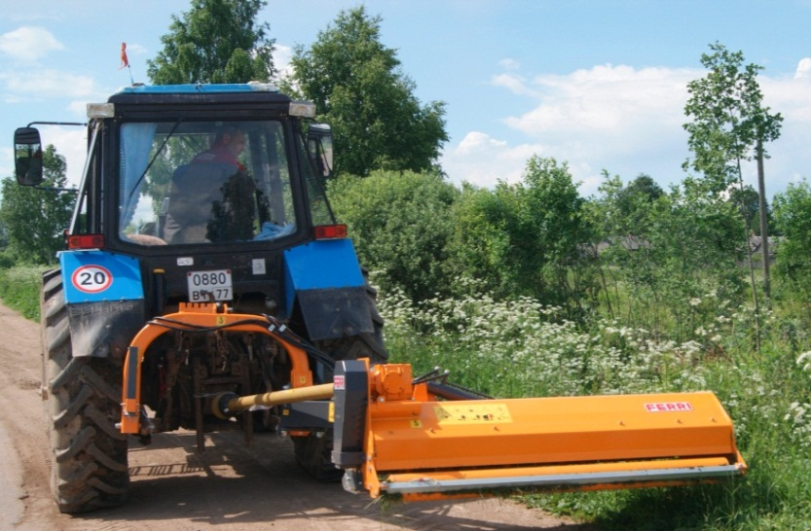 |  |  | Уважаемый клиент!  Благодарим Вас за интерес, проявленный к нашему оборудованию и представляем Вашему вниманию Итальянскую косилку FERRI.  Оборудование FERRI известно во всем мире благодаря своему качеству, надежности и большому числу опций. Применение высоких стандартов качества, стальных компонентов HARDOX гарантирует отличную производительность даже в самых тяжелых условиях.
 |  |  | Полноценная сервисная поддержка на базе собственного представительства компании в России, позволяет сделать | Смотрите видео на канале Ferri в России  Смотреть  Смотреть
работу оборудования FERRI бесперебойной, высокопроизводительной и минимизировать сроки поставки и обслуживания!
Преимущества смещаемых косилок Ferri:
- Системы защиты от смещения в транспортном положении без цепей и кронштейнов;
- Гидравлическая система защиты при столкновении с препятствиями;
- Уникальные запатентованные технологии расположения редуктора и трехточечной навески
- Внутренняя износостойкая рама
- Регулируемый по высоте задний ролик (регулировка высотры кошения) увеличенного диаметра
- Большой выбор моделей для удобства работ в любых условиях
Расширенную информацию о заводе и продукции можно найти на сайте www.ferrirus.ru
Стоимость косилки: уточняйте
Срок поставки: из наличия
Базис поставки: г. Ярославль
Гарантия: 12 месяцев
 |  |  |  |  | 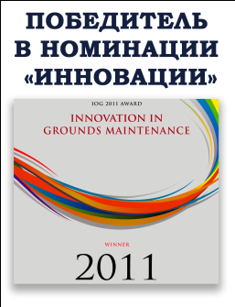

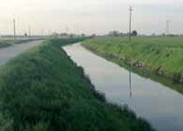
Шестирядный ротор
Шарнирная рама для повторения контура земли
Вращающиеся соединения на самосмазывающихся
втулках
Подшипники ротора расположены внутри

Рабочие позиции | Комплектация:
 | - Гидравлический блокировочный клапан с ручной активацией для предотвращения отрыкрытия косилки при транспортировке
 | - Механическая блокировка режущего блока
 | - Шестирядный ротор
- Шарнирная рама (позволяет повторять поверхность земли,
и защищает от поломок рычаги косилки)
 | - Обгонная муфта редуктора
 | - Гидроцилиндр смещения расположен внутри рычагов, и защищен от поломок
- Самосмазывающиеся
подшипники рычагов смещения и подъема
 | Закаленные пальцы кронштейнов
 | - Подшипники ротора находятся внутри ротора
 | - Передняя металлическая защита
 | - Задний регулируемый ролик Ø 140 мм
 | - Усиленный ВОМ с адаптером к трактору, Комплект ЗИП (подшип- никовый узел опорного ролика и ротора)
Дополнительное оборудование:
- Комплект гидрораспределения плавающего режима (опция)
- Регулируемые салазки (в комплекте)
- Блок гидравлической защиты при столкновениях (в комплекте)
- Двойной вал отбора мощности (комплектуется только на заводе) (опция)
 | Гарантийный период 12 месяцев
 | Рекомендуется наличие трехточечной навески с плавающим режимом и двух свободных гидролиний

Мы подготовили для Вас дополнительную информацию по косилкам Ferri:
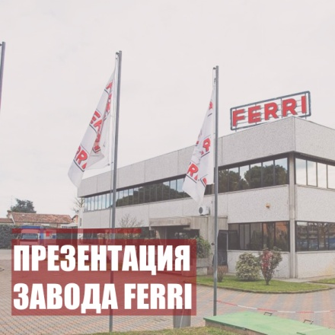 | 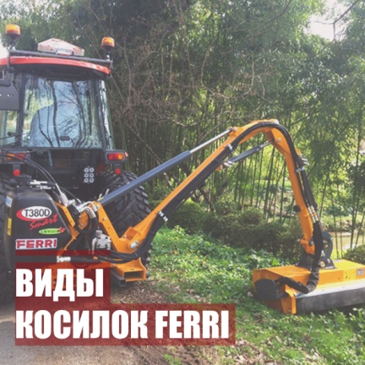
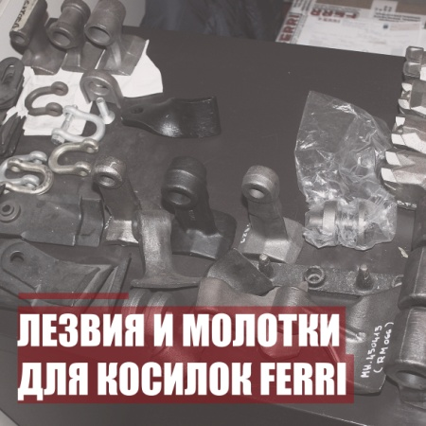 | 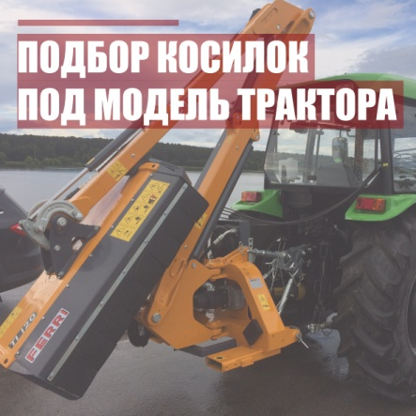
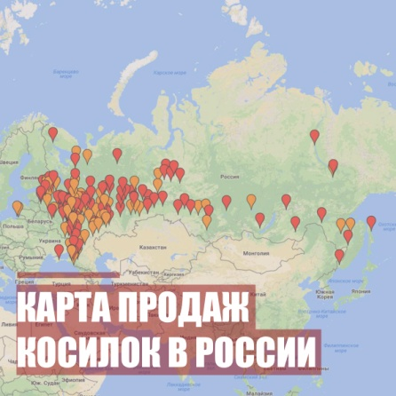 | 